En el hogar de los misioneros salesianos en Ambato

Desde la Amazonía ecuatoriana: Niños abandonados que sueñan con "ser alguien"
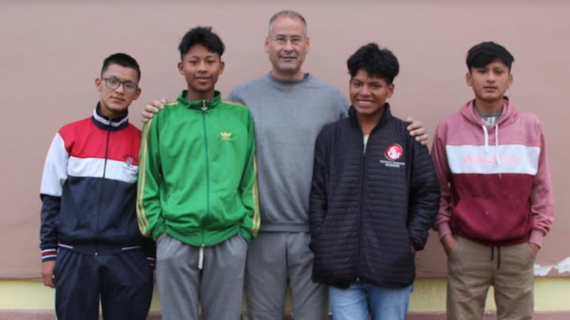
Alberto y los niños del hogar salesiano de Ambato

"La despedida de la Amazonía se resume en Kukuj, que significa flor en achuar. Tiene 3 años y nos ha acompañado siempre con su naturalidad, sonrisa y expresividad"

"Guillermo, Cristian, Álex y Henri tienen una cosa en común: por orden judicial están en un hogar a cargo de los misioneros salesianos en Ambato"

"Algunos esperan ser adoptados y otros sueñan con trabajar en el extranjero, pero lo que tienen claro es que irán a la universidad para 'ser alguien y dejar huella'"
13.11.2022 | Alberto López
(Misiones Salesianas).- En la Amazonía es habitual caminar durante horas e incluso días. Un viaje en avioneta de 8 minutos entre dos misiones cuesta 55$, pero la población indígena no se lo puede permitir y andando supone 8 horas de camino por la selva. Para llegar a un centro de salud también hay que hacer este recorrido incluso estando enfermos...
La despedida de la Amazonía se resume en Kukuj, que significa flor en achuar. Tiene 3 años y nos ha acompañado siempre con su naturalidad, sonrisa y expresividad.

Kukuj
Guillermo, Cristian, Álex y Henri tienen una cosa en común: por orden judicial están en un hogar a cargo de los misioneros salesianos en Ambato (Ecuador). Sufrieron malos tratos, o los abandonaron, o sufren alguna discapacidad derivadas de las adicciones de la madre... 20 chicos, sus cuidadores, psicólogos... forman una gran familia con problemas porque algunos vivieron en la calle o consumieron drogas...
Algunos esperan ser adoptados y otros sueñan con trabajar en el extranjero, pero lo que tienen claro es que irán a la universidad para "ser alguien y dejar huella". Aprenden a convivir, a respetar a compartir... y por supuesto que también sonríen.
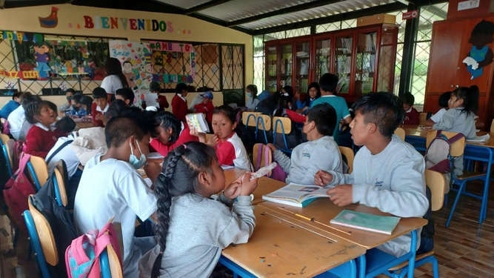
Hogar salesiano en Ambato
En la Granja Escuela Don Bosco de Ambato (Ecuador), además de un hogar para menores, también se ofrece material escolar, refuerzo educativo y alimentación a 140 menores de familias pobres.
Los misioneros salesianos ofrecen a estas familias terrenos de 250 metros cuadrados y los enseñan a cultivar, les dan semillas, herramientas y agua.
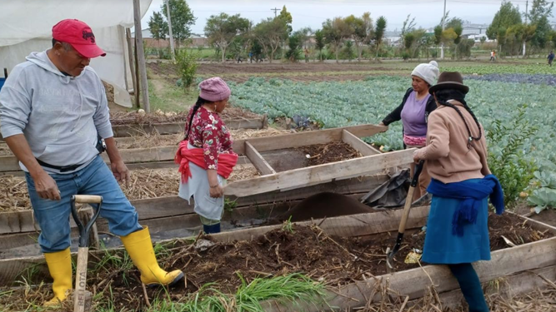
Hortalizas en Ambato
Todo lo que cosechen será para su alimentación y para que puedan venderlo en los mercados. Mientras que las mujeres trabajan la tierra, los más pequeños juegan y se embarran felices entre las hortalizas. ¡Buen fin de semana!
https://www.religiondigital.org/america/Amazonia-ecuatoriana-Ninos-abandonados-alguien-Ecuador-hogar_0_2504749513.html?utm_source=newsletter&utm_medium=email&utm_campaign=por_una_iglesia_realmente_de_los_pobres&utm_term=2022-11-14

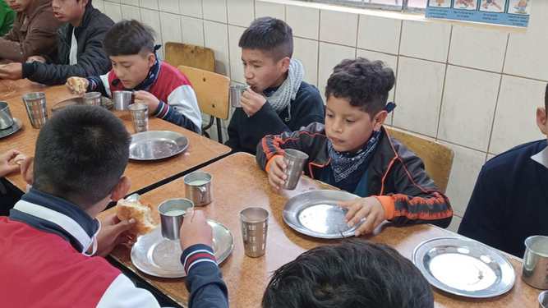
Hogar salesiano en Ambato

